№ 17 орта мектеп

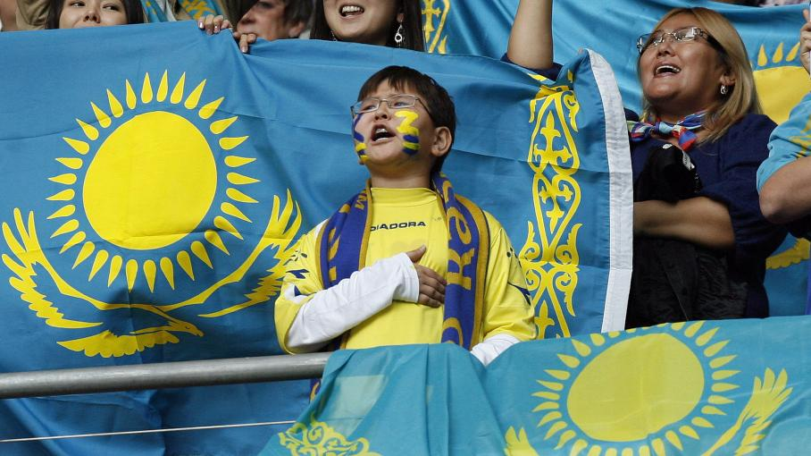

Мен өз елімнің
патриотымын.

(Пікірсайыс сабағы)

Мұғалім: Ахметбаева М.Ж.

Талдықорған қаласы
Мен өз елімнің патриотымын!

« Өз Отанының патриоты болу – бұл Қазақстанды өз жүрегінде ұялату ».

Сабақтың мақсаты: 1. Отанды сүюге, туған жеріне, еліне деген
сүйіспеншілігін арттыруға, халқымыздың салт-
дәстүрін сақтап, әрі қарай жалғастыруға,
болашақта Отанымыз Қазақстанды өркендетуге
білімді адам керек екенін түсіндіру, оқушылардың
сөйлеу мәдениетін, тілдерін дамыту.
2. Оқушыларды ұлтжандылыққа, инабаттылыққа,
достыққа, адамгершілікке тәрбиелеу.
Сабақтың түрі: пікірталас
Сабақтың көрнекілігі: интербелсенді тақтадан оқушылардың бойында
патриоттық сезімді оятатын әр түрлі слайдтар,
мемлекет рәміздерін көрсету.
Сабақтың барысы.
І. Ұйымдастыру кезеңі.
ІІ. Интербелсенді тақтадан оқушылардың бойында патриоттық сезімді оятатын әр түрлі слайдтар, мемлекет рәміздерін көрсету.
ІІІ. Негізгі бөлім.
Патриот деген кім, патриоттық сезімді қалай түсінесің? – тақырыбында пікір сайыс
І-жүргізуші:
«Ой да ортақ, пікір де ортақ » дегендей сіздердің назарларыңызға « Мен өз елімнің патриотымын » атты тәрбие сағатын назарларыңызға ұсынамыз.
ІІ-жүргізуші:
Біздің алға қойған мақсатымыз, өткенімізді білетін, бүгінді түсінетін, ертеңге сеніммен қарайтын азамат болып өсу.
І-жүргізуші:
Енді сіздерді екі топпен, топ жетекшілерімен таныстырып өтейік.
І-топ - Ұшқын. « Ұшқыннан жалын лаулайды ».
Топ жетекшісі:Тоқмолда Тоқжан
ІІ-жүргізуші:
ІІ-топ – Жалын.«Мен жанбасам жалын боп, сен жанбасаң жалын боп, кім жанады жалындап ».
Топ жетекшісі: Мұхтар Камилла
І-жүргізуші:
Қай кезде болмасын халық игілігі үшін еңбек еткен ағартушылардың, ақын-жыраулардың барлығының мақсат-мүддесі қазақ халқын тек бірлікке, ынтымаққа шақыру, ешкіммен жауласпауды үйрету, көшпенді елдің баласына ғылым-білім, өнерді үйретуді армандады.Осы туралы ойларыңыз?
І-топ Абаева Анеля: Ұлттық бірлікке, Отанын, елін, жерін сүюге, ұлттық тәуелсіз мемлекетті нығайтуға өз үлесін қосуға тәрбиелеуде көркем шығарманың маңызы зор. Көркем шығармаларда отансүйгіштік сезімді ардақтап, батырлық, ерлікті мадақтаған, ақылдылық, парасаттылық, достық тәрізді адамгершілік игі қасиеттер дәріптелген. Бұл тақырыпта әңгіме, ертегі, өлең, жырлар туғанын, оларда халықтың батырлық, ерлік істерді дәріптегенін және оны жасаушыларды ардақтағанын білуге болады.
ІІ-топ Усаева Ұлдана: Отанға деген сүйіспеншілік, ұлтына деген ыстық сезімді алашорда қайраткерлері А.Байтұрсынов, М.Дулатов, М.Жұмабаев, С.Торайғыров, Т.Рысқұлов, Ә.Бөкейханов, М.Шоқай еңбектерінен де кездестіреміз.
А.Байтұрсынов:
- Қазағым елім!
Қайқайып белің,
Сынуға тұр таянып.
Талауда малың,
Қамауда жаның
Аш көзіңді оянып...- десе,
М.Дулатов:
«Көзіңді аш, оян, қазақ, көтер басты» - дейді.
Ал С.Торайғыров:
Қараңғы қазақ көгіне
Өрмелеп шығып күн болам,
Қараңғылықтың кегіне,
Күн болмағанда кім болам? – деп, жастарды өнер-білім алып, жарыққа талпыну, Отанға пайдалы азамат болу екендігін сан қайталап еске салады.Алаштың осы - біртуар ұлдарының бұратана халық болмаймыз, өз алдымызға тәуелсіз ел боламыз деп қазақ елі, қазақ жастарына қалдырған өсиеттері өз иесіне енді-енді ғана жетіп жатыр.
І –топТөлеухан Асылхан : А.Құнанбаевтың еңбектерін зерделеп қарайтын болсақ, жастарды ерлік рухта, патриотизмге баулып, намысын, ар-ожданын, адамгершілік қасиеттерін тудыратын жыр жолдарын кездестіреміз. Оның
« Адамзаттың бәрін сүй бауырым деп» деген сөзі, барша жұртшылықты жауласу, күш көрсету дегенді білместен, тек тату-тәтті өмір сүруге шақырады.
ІІ-жүргізуші:
Жалпы патриот деген кім, патриотизм дегенді қалай түсінеміз?
І-топ Бексұлтан Мадина: Отанын сүйген, елін жаудан қорғау үшін қасық қаны қалғанша аянбай шайқасатын Қобыланды, Қамбар, Ер Тарғын, Алпамыс батыр тұлғалары, ақын-жыраулардың, билердің татулыққа, адамгершілікке, елін сүюге шақырған өлең-жырлары, шешендік сөздері оқушылардың бойында патриоттық сезімді қалыптастыруда маңызы зор.
ІІ-топ Тұрсынғали Әлия: Патриот – Отанын, халқын, жері мен суын шынайы сүйетін, халық мүддесі үшін бар күш-жігерін, қабілетін аямайтын адам. Олар - өз Отанының жалынды патриоты, өнеркәсіп, ауыл шаруашылығының озаттары. Өз Отанын, халқын шексіз сүюшілік – барша күш-жігерін Отан мүддесіне арнаған адамға тән терең сезім.
І-топ Төлеутай Жәнібек: Б.Момышұлы: «Патриотизм – Отанға деген сүйіспеншілік.Жеке адамның аман-саулығы, қоғамдық, мемлекеттік қауіпсіздікке тікелей байланыстылығын, өзіңнің мемлекетке тәуелді екеніңді сезіну.қысқасын айтқанда патриотизм дегеніміз мемлекет деген ұғымды оны жеке адамның барлық жағынан өткені мен бүгінгі күнімен және болашағымен қарым-қатынасын біріктіреді, - деп терең, жан-жақты анықтама берген.
ІІ-топ Қалмақова Алуа: Қазақстандық патриотизм сезімін қалыптастыру үшін әр ұлттар мен ұлыстар тек өз мәдениетін ғана танып білуі жеткіліксіз, сонымен қатар олар бір-бірін танып біліп,құрметтеуі тиіс.
І-топ: Алибекова Аружан: Патриот – адамдардың өз Отанына деген сүйіспеншілігі мен адалдығын көрсететін сезім. Ол адамның өз Отанын күшті де айбынды етіп көрсетуге және гүлдендіруге ұмтылумен сипатталады, қандай да бір қастандық әрекеттерден Отанын қорғауға дайын болуын білдіреді. Патриоттық сезімі - өз халқының әлеуметтік, мәдени жеңістер үшін мақтану, оның жауынгерлік және еңбек дәстүрлеріне ұқыптылықпен қарау.

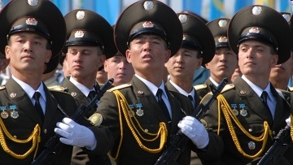


ІІ-топ Рахимжанов Азамат: Патриот сондай-ақ туған жерге, ата-бабасы жатқан жерге құштарлық сияқты терең перзенттік махаббатты да білдіреді.
І-жүргізуші:
Осы ХХІ ғасырда ерлік жасауға бола ма, оны қалай түсінесің?
(әр топтан оқушылар өз ойларын ортаға салады)
ІІ-жүргізуші:Қазіргі таңда жастардың бойында патриоттық сезімін оятатын әндер бар деп ойлайсыңдар ма?Бар болса қандай әндер?
(әр топтан оқушылар ортаға шығып өз ойларын айтады)
І-жүргізуші:
Бағанадан бері патриот деген кім, патриоттық сезім туралы ойларымызды айттық. Ал енді, «Мен өз елімнің патриотымын» дегенді қалай түсінеміз?
(әр топтан оқушылар ортаға шығып өз ойларын айтады)

Мұғалім сөзі: Құрметті оқушылар міне, осы тәуелсіздікке патриоттық сезімнің күштілігінен қол жеткіздік деп ойлаймын. Сендердің патриот, патриоттық сезім туралы ойларынды, пікірлерінді тыңдай келіп мынандай қорытынды жасадым.
Өз елінің патриоты болу үшін әр адамның бойынды болу керек:
Отанға деген сүйіспеншілік;
Отанға деген адал сезім;
Отанын қорғауға дайын болу;
Әскери міндетке жауапкершілікпен қарау;
Туған жерге деген ыстық сезім;
Ата- баба өсиетіне адал болу;
Өз Отанын күшті, айбынды ету, гүлдендіруге ұмтылу;
Бойындағы күш- қуаты мен білімін Отан игілігі мен мүддесі үшін жұмсау;
Ана тіліне деген құрмет;
Өз халқының әдет- ғұрпын және салт- дәстүрін құрметтеу;
Елдің тарихын құрметтеу;
Қазақстанда мекен ететін халықтарға деген құрмет сезім;
Өз халқының әлеуметтік, мәдени жеңістері үшін мақтану;
Мемлекеттік рәміздерге құрметпен қарау;
Заңға бағыну;
Үкіметті сыйлау;
Қандай да бір қастандық әрекеттерден Отанын қорғауға дайын болу;
Туған жерге, ата- бабасы жатқан жерге құштарлық;
Республиканың экономикалық, қорғаныстық әлеуетін тыңбай нығайту;
Басты байлығымыз – табиғат пен қоршаған ортаны гүлдендіру;

Әрбір адам бала жасынан “Қазақстан – менің Отаным, ол мен үшін жауапты болғаны сияқты, мен де ол үшін жауаптымын ” деген қарапайым ойды меңгеруі керек.

Қорыта келгенде “ Өз Отанының патриоты болу – Қазақстанды өз жүрегінде ұялату ” деген сөз.

